**Protocolo para desarrollo de sistema de software.**

Sistema gestor de producción y almacén para el Grupo Metalmecánica Cruz S.A de C.V

(fecha entrega)

**Descripcion.**

**Descripción del proceso.**

El presente documento pretende describir la problemática que acontece dentro de la empresa Grupo Metalmecánica Cruz S.A. de C.V. Se dará una descripción clara sobre aquellos problemas que tienen mayor impacto y posteriormente se irán describiendo aquellos problemas que nosotros pudimos identificar.

**Orden de compra.**

La organización “Grupo Metalmecánica Cruz S.A. de C.V” es una empresa dedicada a la producción de piezas industriales que son implementadas para maquinaria del mismo tipo. La empresa cuenta las áreas de:

* Planeación y control
* Producción
* Calidad
* Recursos humanos y gestión

El proceso de producción comienza con una orden de compra de un cliente, esta orden es recibida por persona encargada del área de planeación y control la cual completa los siguientes campos:

* Fecha de recepción.
* Numero de orden de compra.
* Producto.
* Cantidad.
* Fecha de entrega.
* Cliente.
* Contacto.
* Confirmación de entrega.

Además de esta información que viene con el documento y que alguna hay que ir llenando con el pasar del proceso hay otros campos como:

* Parcialidades
* Seguimiento
* Observación

Los cuales se van actualizando con el transcurso de los procesos, los campos de parcialidades son campos que se van llenando dependiendo del día que se esté entregado y puede variar entre una o más parcialidades. La opción de seguimiento sirve para marcar de algún color el estado de la orden si ha sido completado o no. Una vez que se completo este registro inmediatamente puede pasar al siguiente el cual es “planeación”

**Orden de producción.**

El proceso como ya se menciono esta principalmente especificado por una orden de compra o pedido, esta orden contiene los materiales necesarios. Para continuar el proceso cada uno de los materiales requeridos por el cliente se convierte en una orden de producción u orden de trabajo.

Una orden de producción contiene los siguientes atributos:

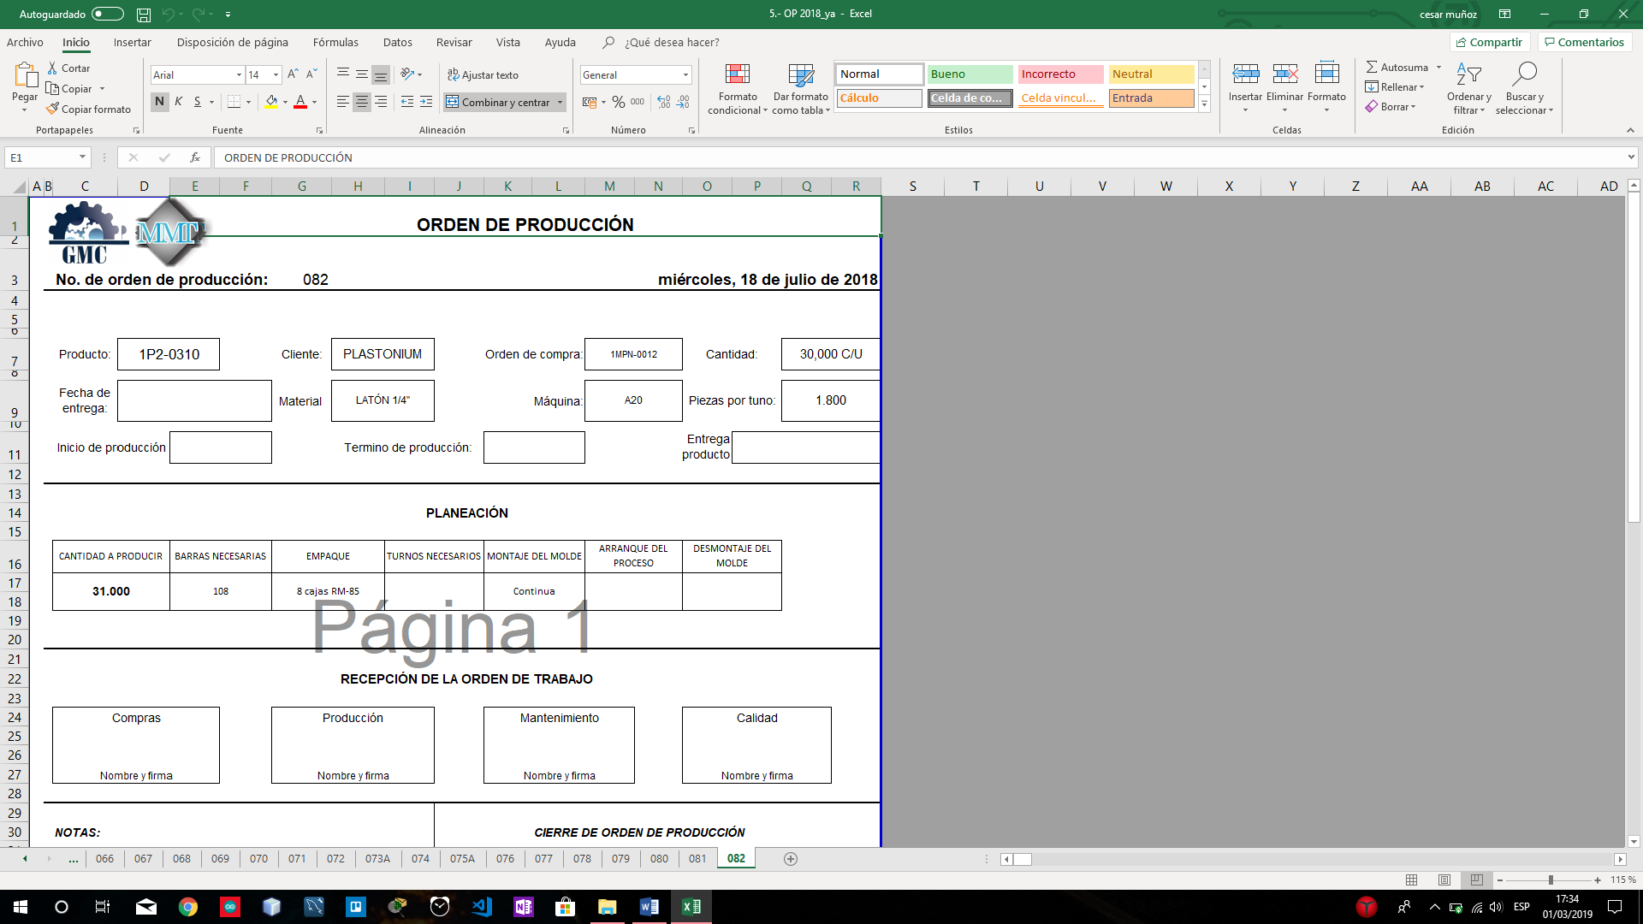

Algunos de estos atributos ya vienen con la orden de compra y el resto son campos que se calculan apartir de estandares. En el primer apartado podemos ver la fecha de entrega que es la fecha que el cliente recibe el producto terminado, la fecha de inicio de produccion se asigna dependiendo de un documento de planeacion que se explicara en la siguiente seccion, el termino de produccion es la fecha en la que se dejo de producir dicho material.

En la segunda seccion tiene como subtitulo planeacion, en esta seccion podemos ver que se repite la cantidad pero esta cantidad puede ser mayor que la cantidad requerida por el cliente ya que puede darse el caso que se quiera producir para guardar en stock, la barras necesarias son un campo calculado que viene de otro documento en el cual estan especificados los valores de cuantas barras utiliza cada producto, cuanto tiempo se tarda, entre otros, este documento se describira secciones posteriores.El empaque depende de que marial, por lo general se utilizan bolsas de plastico.

Para comenzar la produccion es necesario montar un molde a la maquina este proceso toma aproximandamente un dia porlo que es necesario registrarlo como se muestra en el documento, una vez completado el montaje del molde se da inicio al proceso de produccion por lo que tambien es necesario registrar esta fecha.

Los recuadros mas abajo del documento representan la aprobacion de cada una de las areas de la empresa.

**Planeacion**.

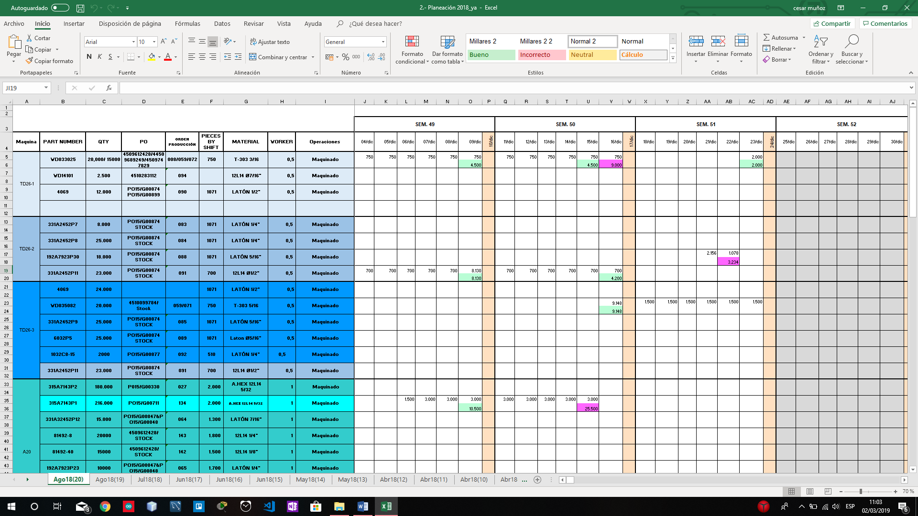Una vez que se registro la orden de produccion y se asigno un numero es momento de especificar en que maquina se debe llevara acabo el proceso. El siguiente documento es la representacion en excel de como es que llevan acabo la asignacion.

Como se puede apreciar la primer columna representa la maquina y cada maquina tiene asignada una cierta cantidad de renglones que representan las ordenes ya planeadas, despues de la primer columna podemos observar el numero de parte, la cantidad a producir, la orden de compra, orden de produccion, piezas por turno, el material, los trabajadores que se necesitan y la operación. Despues de estos campos se pueden observar un calendario dividido por semanas, cada recuadro de la semana representa un dia y dentro de este la persona encargado escribe la cantidad que se va produccir relacionada con la orden de produccion, en un mismo dia no pueden estar asignadas mas de una orden de produccion porque seria incongruente. Cada dia planeado debe respetarse porque podria afectar a las demas ordenes, ademas de que se debe respetar el dia y la cantidad planeada.

Este archivo posiblemente se tenga que estar modificando por los inconvenientes que puedan tener en la produccion, por ejemplo que un empleado se sintiera mal y no completara la produccion, en este caso se puede planear otro dia si es que hay espacio en el calendario o a los siguientes lotes planeados les aumentamos la produccion.

**REQUISICIONES.**

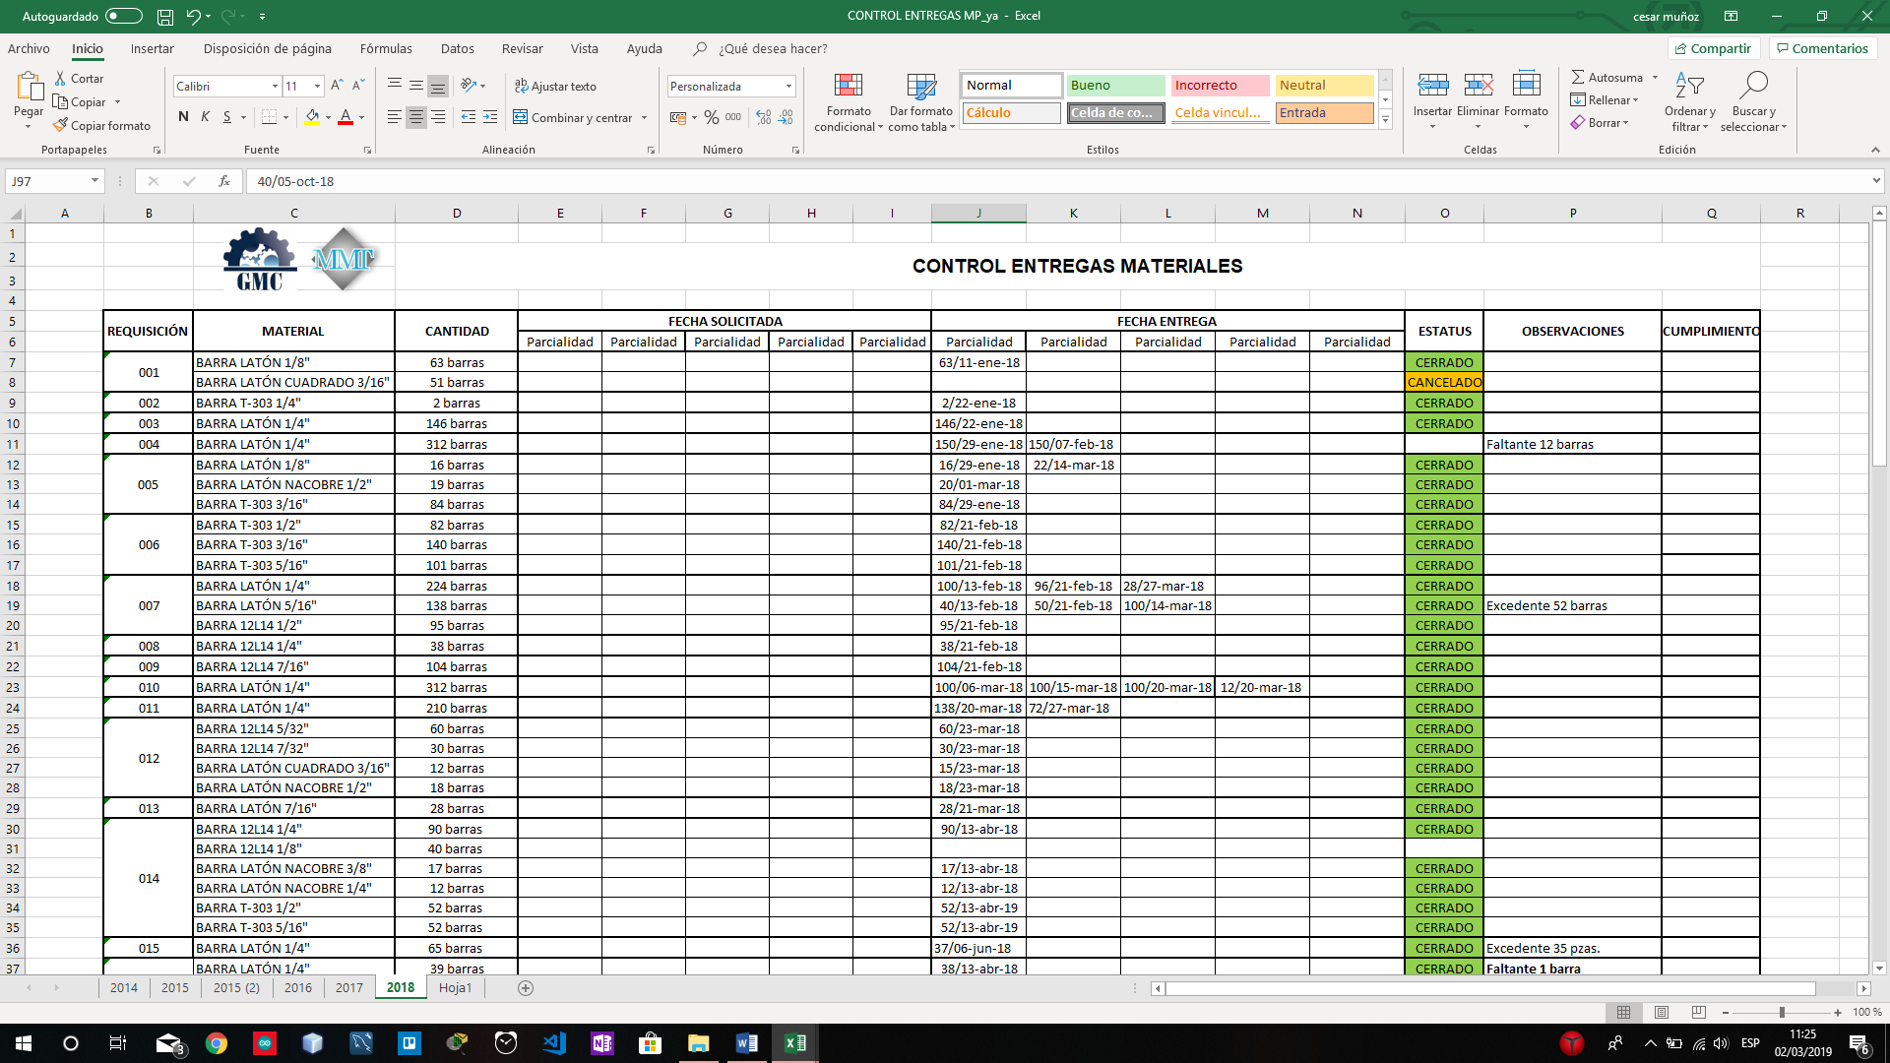Una vez que ya se especificó la planeación es necesario saber cuanto material van a utilizar, para esto tienen un documento llamado “control de entregas de materia prima”, el formato en Excel es el siguiente:

Como se puede apreciar la primera columna lleva el nombre de “REQUISICION” esta requisición esta asociada con un documento que se explicara en breve, cada Requisición puede tener uno o mas materiales asignados y cada material puede corresponder a una o más ordenes de producción que al final la cantidad se puede observar a un lado del nombre del material, estos materiales de las requisiciones pueden ser solicitados en parcialidades debido a que la cantidad requerida pueda ser muy grande, finalmente cada registro tiene un estado ya sea abierto o cerrado.

**Documento de requisición individual.**

En este documento especificamos de manera más formal la requisición en donde se deben asignar cada uno de los materiales necesarios. El formato en Excel es el siguiente:

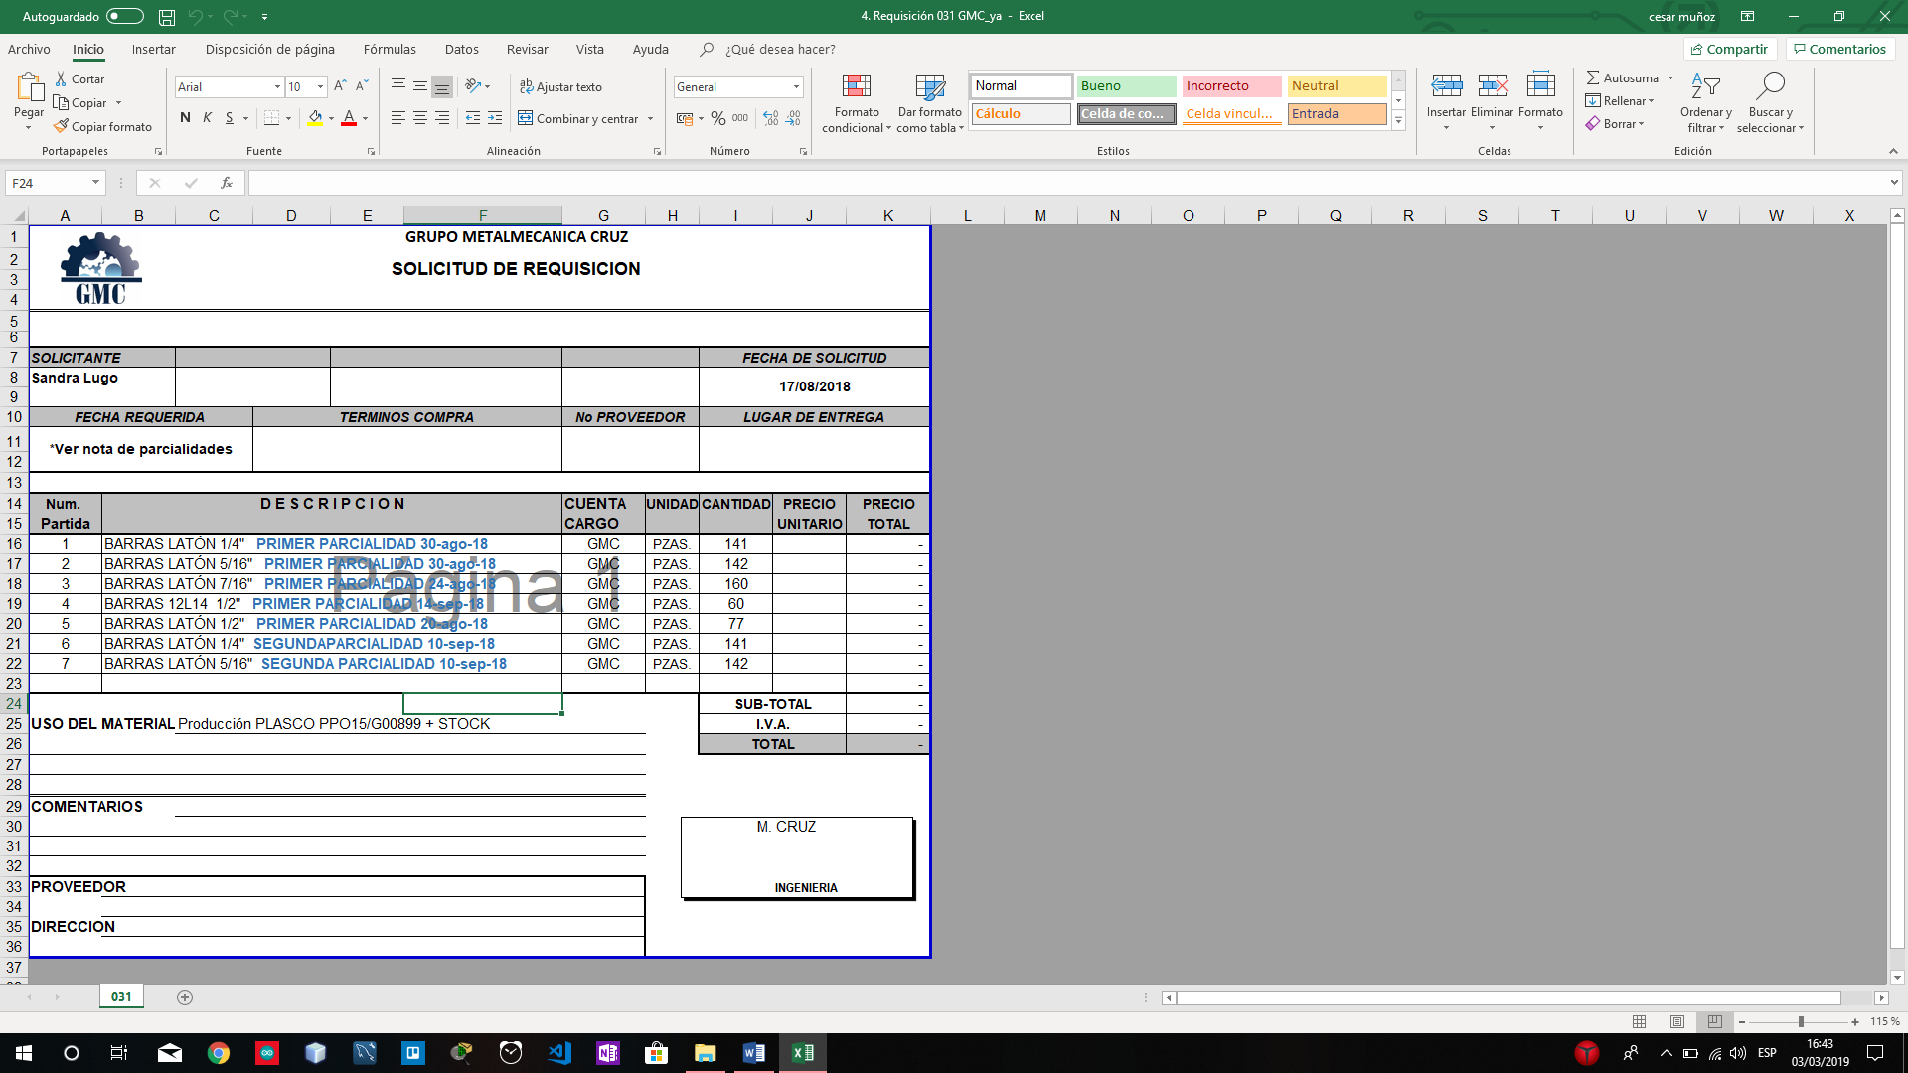

En los primeros campos podemos observar el nombre de la persona solicitante, posteriormente se tiene la fecha en la que se esta creando el documento, la fecha requerida. Los campos siguientes no se utilizan debido a que la persona que recibe el documento no utiliza este formato entonces esos campos como termino de compra, No. Proveedor quedan inutilizados.

La tabla que lista los diferentes materiales es la que tiene importancia en este documento y solo las columnas Núm. Partida, Descripción y cantidad ya que las demás columnas de igual forma se proponían que las llenara la persona a cargo de compras, pero esta persona afirma no utilizarlas ya que utiliza otro formato. En la tabla como se mencionaba se enlistan los materiales la dimensión del material, la descripción de la parcialidad y una fecha de entrega. Cada material puede corresponder a una o más ordenes de producción, solo para no repetir se juntan en un solo registro y las cantidades se suman. Una vez completado el registro se envía por correo al área de recursos humanos y compras para su aprobación y posterior solicitud con un proveedor.

**Registro entrada de marial.**

Cuando el proveedor asiste a la entrega de materiales el material es recibido y registrado por medio del documento de registro entrada de material, el formato en Excel es el siguiente:

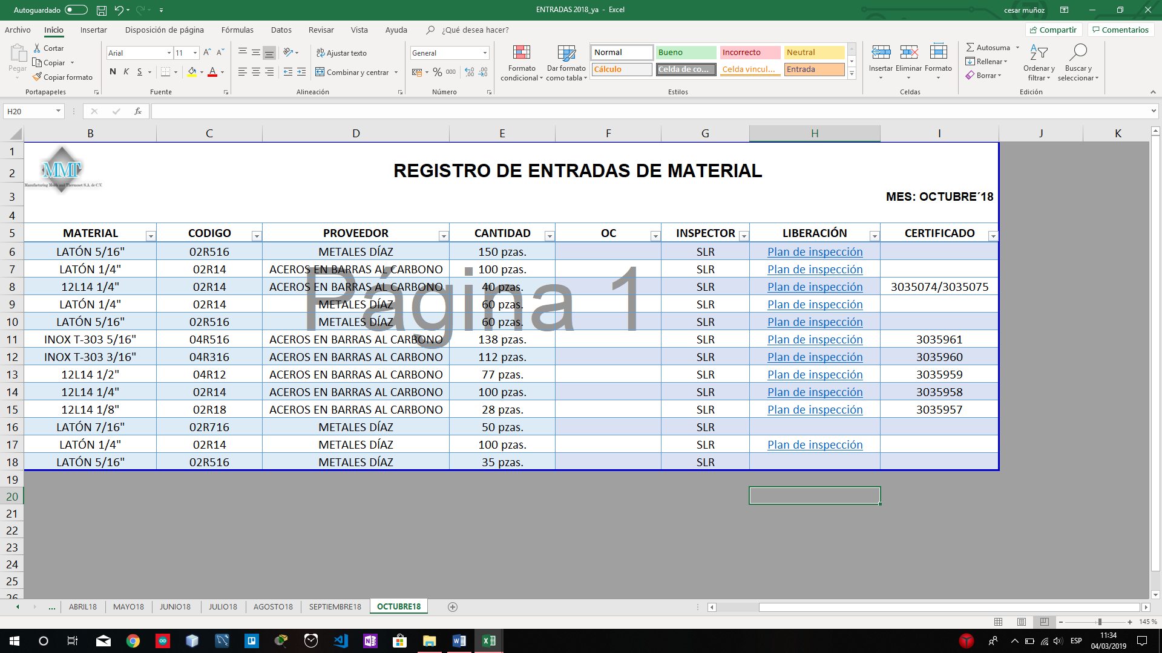

Las columnas y la informacion es tomada del documento que el proveedor trae consigo los cuales son:

* Codigo
* Nombre del proveedor
* Cantidad
* Certificado
* Orden de compra (OC).

El campo inspector es la persona que esta a cargo de la inspeccion del material y la columna Liberacion hace ralacion al documento plan de inspeccion el cual establece la pauta para liberar o rechazar el material.

Si el material no es liberado no puede pasar al almacen de materia prima por ende no puede ser utilizado en la produccion y es regresado al proveedor.

**Plan de inspeccion materiales.**

para liberar el material es necesario completar este formato:

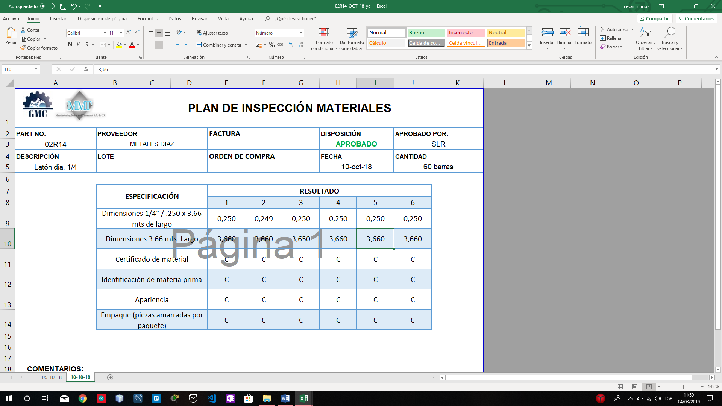

En este documento se especifica la parte a la que se va asignar el material, proveedor, factura, disponibilidad la cual es aprobada o rechazada dependiendo le evaluación, la descripción del material, el lote es una descripción que viene con el documento anterior, de igual forma la orden de compra, la fecha es la fecha en la que se esta haciendo la revisión, la cantidad son las barras que se están inspeccionando.

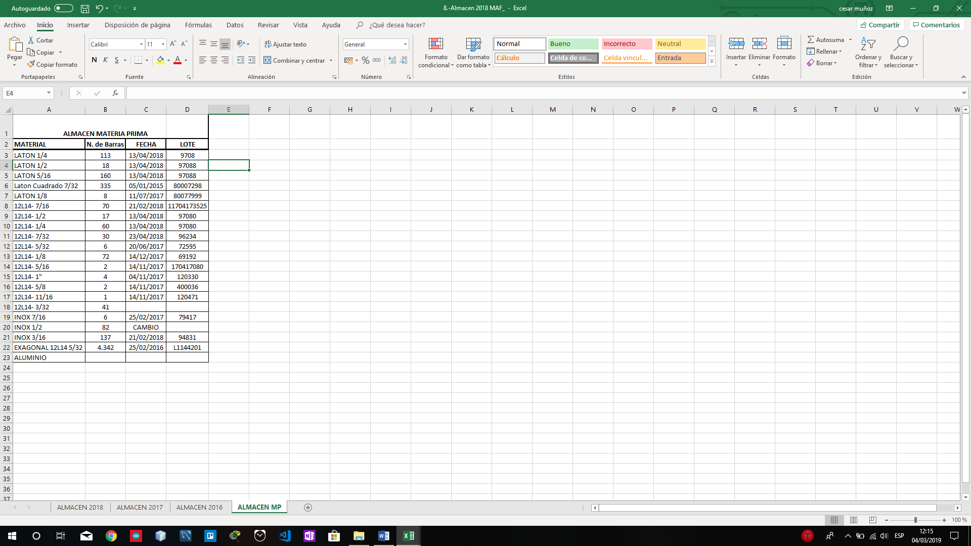Una vez liberado el material es posible ingresarlo al almacén de materia prima.

Este documento de almacén de materia prima es una hoja de Excel que esta junto con la bitácora de almacén de producto terminado, se enlista los productos sin importar que se repitan ya que lo que hace la diferencia es la descripción del lote, los demás campos son el numero de barras y la fecha en la que fue registrado. Este almacén funciona de forma tal que el primera en entrar es el primero en salir.

**Control de producción.**

Una vez completada la requisición se puede regresar al apartado de producción. El documento de orden de producción está listo, los días planeados también lo están solo queda poner en marcha y esto lo hacen por medio de dos formatos.

El primer formato es el seguimiento diario de la producción: con este formato se crean lotes de producción, estos lotes están relacionados directamente con los días planeados y mas de un lote puede estar asignado a un solo día de planeación ya que la producción se lleva en tres turnos.

El formato es el siguiente:

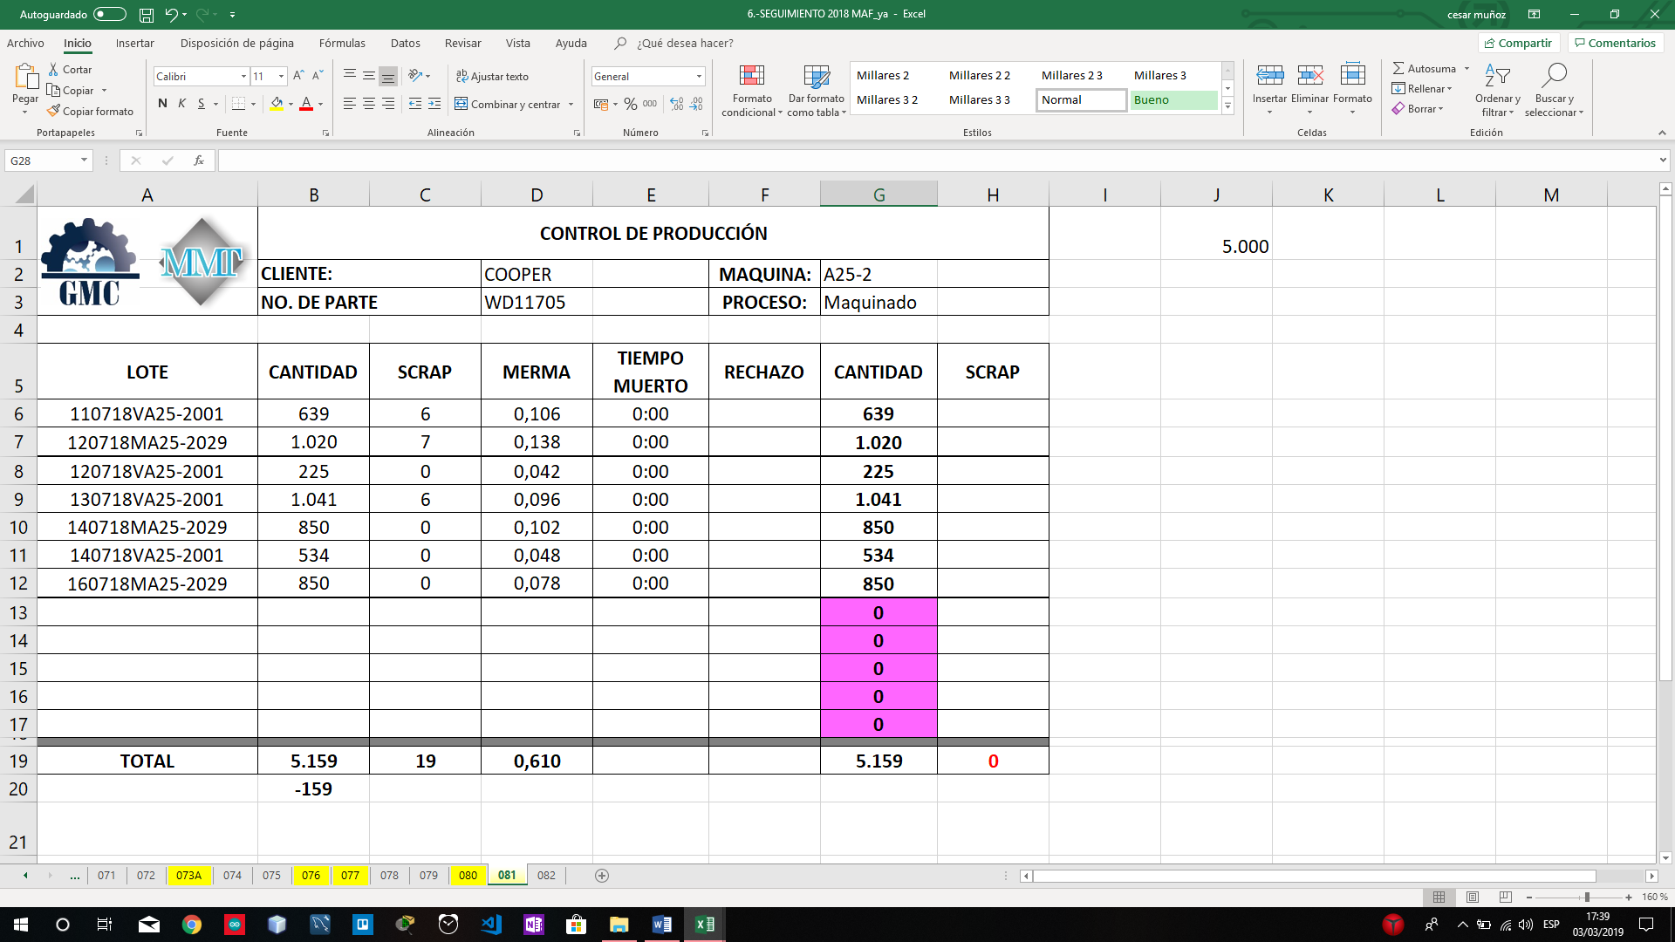

Este es un formato para llevar el control de los lotes, momo se puede apreciar los primeros campos describen algunos atributos que ayudaran a identificar a que orden de producción pertenecen.

En la tabla podemos ver las columnas Lote, este lote se construye con la fecha en la que se está produciendo, el turno, la maquina asignada y el operador, la siguiente columna es la cantidad producida (la suma de esta columna debe dar el total de piezas planeadas), el SCRAP son las piezas perdidas en el proceso y que posiblemente ya no tengan reparación, la merma el sobrante de barra que puede quedar después de la producción de cada lote, el tiempo muerte es utilizado si por algún motivo la planeación es pausada y solo aplica si se detiene esto no cuenta como tiempo muerto, el rechazo es la cantidad de piezas rechazadas que el administrador de producción decide no aceptar por defectos, la cantidad es un campo que se esta repitiendo pero en este caso es la cantidad que el administrador contabiliza y la anterior es la cantidad del operador que está contabilizando, la ultima columna es otro scrap y este corresponde al scrap que el administrador contabiliza y el anterior es el que contabiliza el operador. En la última fila de la table se pueden ver los totales.

Puede haber una o mas tablas de este tipo si los procesos de producción son mas de uno, el proceso que siempre va a estar inmerso será la maquinación, pero si en determinado caso se hace otro se utiliza el mismo formato y se usa del mismo modo.

**Control de producción.**

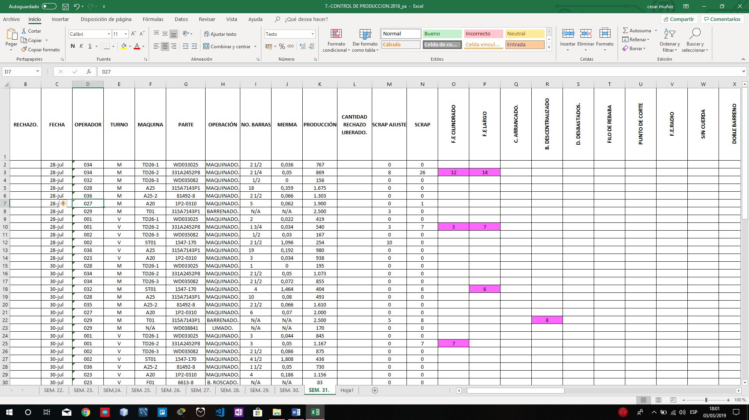El formato anterior es utilizado por la persona encargada de la producción, el siguiente formato es utilizado por la persona encargada de gestionar la calidad. El formato en Excel es el siguiente:

En este formato se describe de forma mas general los lotes que se produjeron, y esta desglosado de una forma mas amplia los primeros forman la descripción del lote los cuales son fecha, operador, turno, maquina. Esto forma la descripción del lote que se pudo ver en el documento pasado en una sola columna, los demás campos también hacen referencia al documento pasado pero ya revisados por la persona encargada de calidad, tanto la merma como la cantidad producida, cantidad rechazo liberado, scrap ajustable y scrap son datos que esta persona completa si es necesario, más a la derecha se pueden observar una gran cantidad de columnas y en cada una de ellas está la descripción de un defecto, por cada lote se pueden escribir la cantidad de piezas que tienen ese defecto y estas piezas defectuosas tienen relación con el scrap.

Finalmente, la persona encargada de esta área libera el material y puede pasar al siguiente proceso.

**Almacén y entrega de producto terminado.**

Como ya se mencionó los materiales que se producen se llevan por medio de lotes, mas de un lote puede pertenecer a una fecha planeada: El registro de lotes se lleva por medio de un pequeño formato que el encargado de almacén escribe de forma manual en un papel. Estos se quedan separados en lotes y se registran en almacén aun que el material sea de entrega inmediata se registra entrada y salida.

Cuando el material tiene que ser entregado se pesa y se produce una etiqueta la cual tiene toda la información correspondiente referente al lote de etiqueta. Un lote de etiqueta contiene varios lotes planeados y la estructura para escribir el lote también cambia.

El siguiente formato es el que se implementa como etiqueta, se imprime, recorta y se pega en bolsas o cajas respectivamente.

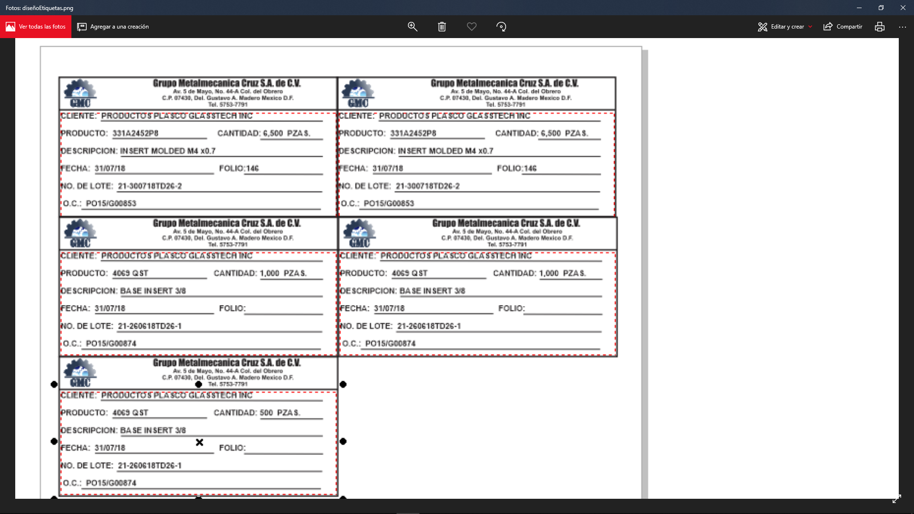

Al entregar el material de igual forma se registra como salida aun que no haya ingresado en el almacén. El siguiente formato es la representación de almacén de producto terminado. Este formato tiene listados todos los productos por clave y el cliente al que pertenece y a un lado están listadas las semanas y en cada una de ellas es posible registrar una entrada y salida.

